ОТЧЁТ
по лабораторной работе № 3
«Дискреционное разграничение прав в Linux. Два пользователя»

Скворцова Анастасия
НБИбд-01-24

2026
1. Цель работы
Получение практических навыков работы в консоли Linux с атрибутами файлов для групп пользователей, а также исследование влияния прав на директории и файлы при работе двух пользователей.
2. Ход выполнения работы
2.1. Создание пользователей и групп
Сначала от имени администратора были созданы пользователи guest и guest2, для них заданы пароли, после чего пользователь guest2 был добавлен в группу guest.
useradd guest
passwd guest
useradd guest2
passwd guest2
gpasswd -a guest2 guest
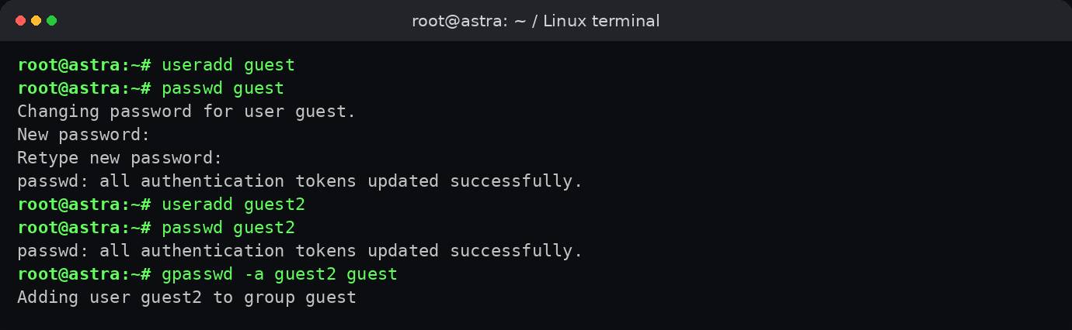
Наблюдение. Пользователи были успешно созданы, а guest2 был включён в группу guest.
2.2. Проверка домашних директорий и имён пользователей
После входа в систему от двух пользователей были проверены текущие директории и имена пользователей.
pwd
whoami
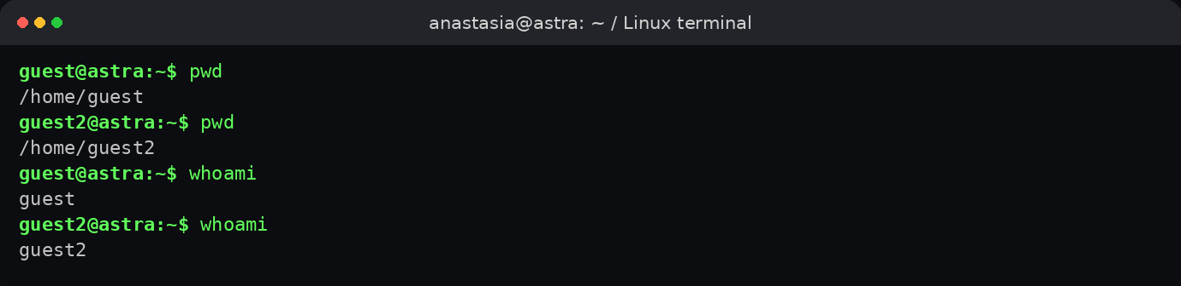
Наблюдение. Пользователь guest работает из /home/guest, а пользователь guest2 — из /home/guest2.
2.3. Анализ групп и идентификаторов
Далее были исследованы группы пользователей с помощью команд groups, id -Gn и id -G.
groups guest
groups guest2
id -Gn
id -G
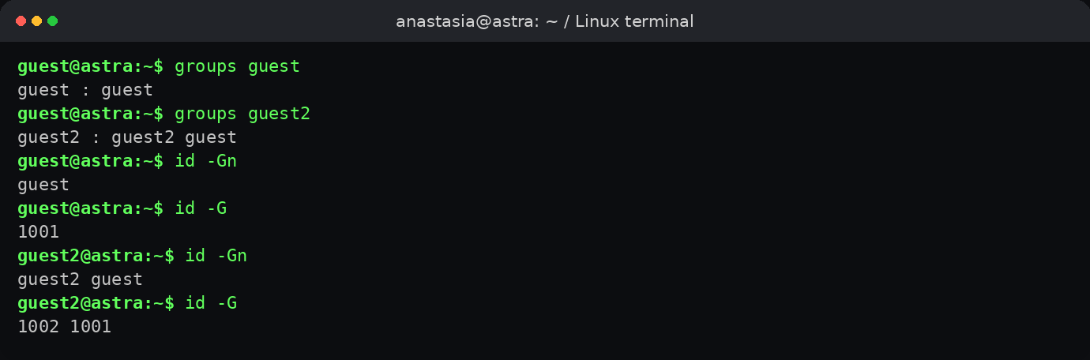
Наблюдение. Пользователь guest2 входит как в собственную группу guest2, так и в группу guest.
2.4. Сравнение с /etc/group и применение newgrp
После этого были просмотрены записи в /etc/group, затем от имени guest2 выполнена команда newgrp guest.
cat /etc/group | grep guest
newgrp guest
id -Gn
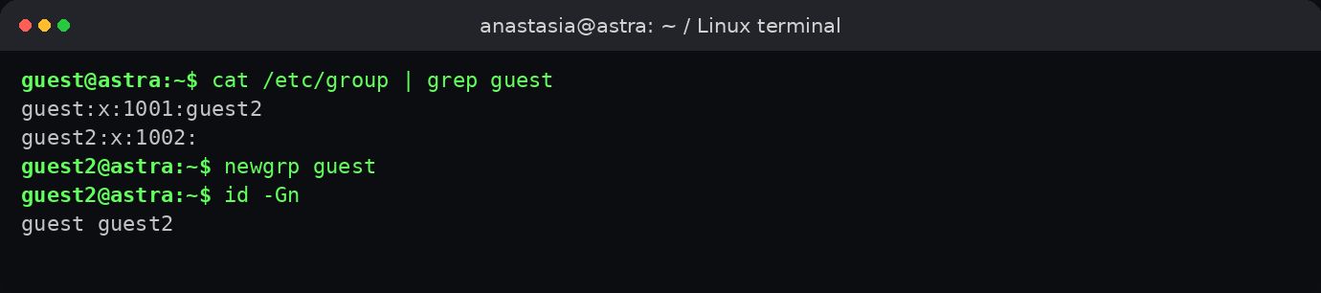
Наблюдение. После newgrp guest пользователь начинает работать с активной группой guest.
2.5. Изменение прав каталога /home/guest и директории dir1
От имени пользователя guest были выданы групповые права на каталог /home/guest, затем у директории dir1 были полностью сняты права доступа.
chmod g+rwx /home/guest
cd /home/guest
chmod 000 dir1
ls -ld dir1
cd /home/guest/dir1
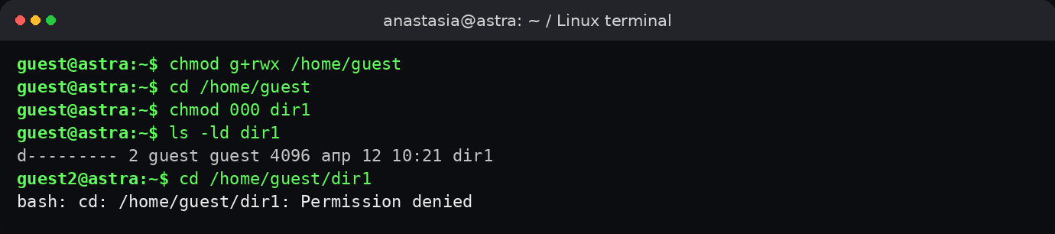
Наблюдение. При правах 000 у каталога dir1 пользователь guest2 не может перейти в директорию.
2.6. Проверка доступа при правах 750 и 640
На следующем этапе директории dir1 были выданы права 750, а файлу file1 — права 640.
chmod 750 dir1
chmod 640 dir1/file1
cd /home/guest/dir1
cat file1
echo "test" >> file1
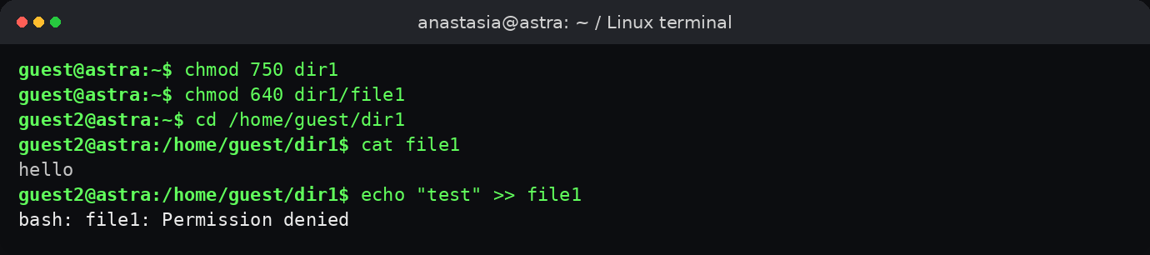
Наблюдение. Пользователь guest2 может войти в директорию и читать файл, но не может изменять его содержимое.
2.7. Проверка доступа при правах 770 и 660
Затем права были расширены до 770 на директорию и 660 на файл.
chmod 770 dir1
chmod 660 dir1/file1
echo "test" >> /home/guest/dir1/file1
cat /home/guest/dir1/file1
touch /home/guest/dir1/new.txt
mv /home/guest/dir1/new.txt /home/guest/dir1/renamed.txt
rm /home/guest/dir1/renamed.txt
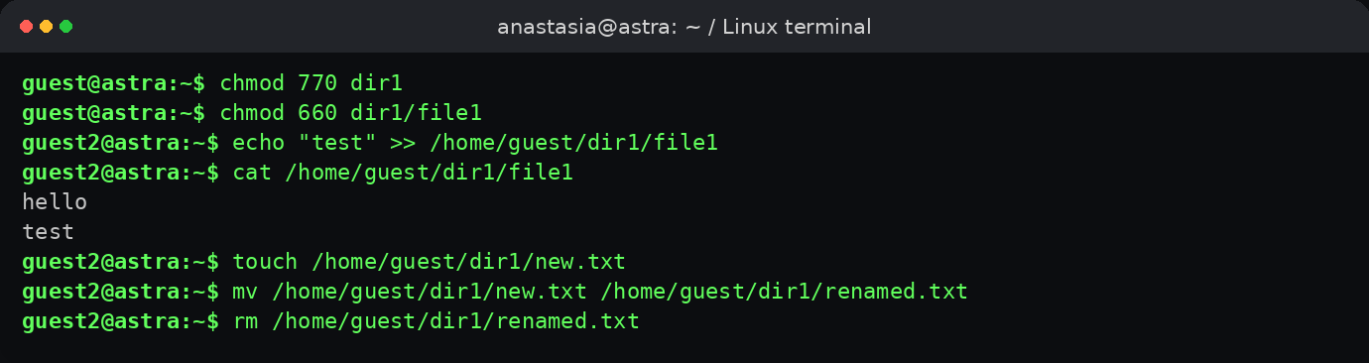
Наблюдение. При наличии прав записи и выполнения на директорию пользователь guest2 может создавать, переименовывать и удалять файлы.
2.8. Проверка доступа при правах 730 и 600
На последнем этапе были установлены права 730 на директорию и 600 на файл.
chmod 730 dir1
chmod 600 dir1/file1
ls /home/guest/dir1
cd /home/guest/dir1
ls
cat file1
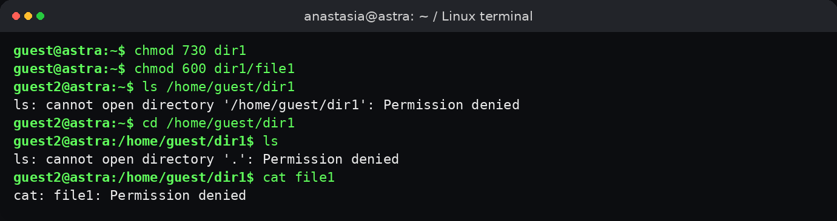
Наблюдение. Пользователь guest2 может пройти в директорию за счёт бита x, но не может просматривать список файлов или читать file1.
3. Таблица 3.1. Установленные права и разрешённые действия для групп
Права директории | Права файла | Создание файла | Удаление файла | Запись в файл | Чтение файла | Смена директории | Просмотр файлов | Переименование файла | Смена атрибутов файла
000 | 000 | - | - | - | - | - | - | - | -
010 | 000 | - | - | - | - | + | - | - | -
050 | 040 | - | - | - | + | + | + | - | -
070 | 060 | + | + | + | + | + | + | + | +
070 | 040 | + | + | - | + | + | + | + | +
030 | 000 | + | + | - | - | + | - | + | +
4. Таблица 3.2. Минимальные права для совершения операций
Операция | Минимальные права на директорию | Минимальные права на файл
Создание файла | wx | —
Удаление файла | wx | —
Чтение файла | x | r
Запись в файл | x | w
Переименование файла | wx | —
Создание поддиректории | wx | —
Удаление поддиректории | wx | —
5. Выводы
В ходе выполнения лабораторной работы были изучены механизмы дискреционного разграничения доступа в Linux при работе двух пользователей. На практике подтверждено, что доступ пользователя к файлу определяется не только правами самого файла, но и правами каталога, в котором он расположен. Установлено, что для перехода в каталог необходим бит x, для просмотра его содержимого — бит r, а для создания, удаления и переименования файлов — сочетание w и x. Также было показано, что включение пользователя guest2 в группу guest позволяет ему выполнять операции над объектами, на которые группе выданы соответствующие права. Таким образом, цель работы достигнута.

